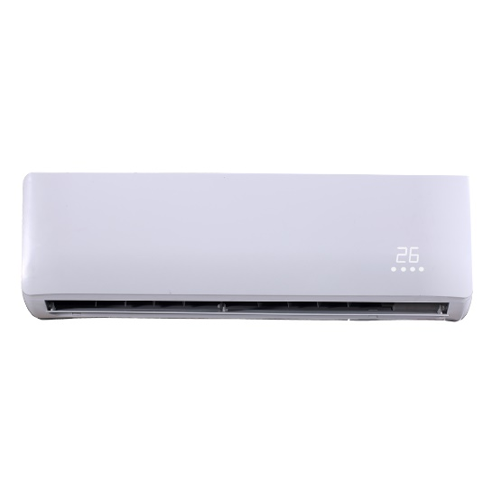
DUVAR TİPİ

Otomatik Dönüş Panjuru işlevi, hava yönünün seçilen moda karşılık gelmesini sağlar. Kolay erişim için ön panel çıkarılabildiğinden kolay bakım gerçekleştirilmiştir. Çok bağlantılı çıkış borusu yöntemi: sol \ sağ \ arka, farklı odaların ihtiyacını karşılar.
- Yüksek verimlilik ve düşük ses çalışması
- Kolay kurulum: Su borusu ve soğutucu akışkan borusu aynı tarafta
- 1.5kW ile 9kW arasında geniş kapasite aralığı

Yüksek verimlilik ve düşük ses
M tipi ürünler DC fırçasız fan motoru benimser. Üniteler daha yüksek verimlilik ve daha düşük ses seviyesinde çalışır.

Kolay kurulum
Çok yönlü soğutucu çıkış borusu: sol \ sağ \ arka, kurulum için daha esnek. EXV dahili iç ünite, kompakt boyuttadır. Kararlı ve kurulumu kolay yeni tip sabitleme plakasını benimser.

Hassas akış kontrolü
2000 kademeli bir eleman mekanik genleşme valfi, az modülasyon gürültüsü üretirken hassas akış kontrolü sağlar.

